KOOSKÕLASTUS

Mina, Mart Rao (isikukood 37111104230), annan ettevõttele OÜ Forek (registrikood 14270074) nõusoleku taotleda keskkonnaluba ja kaevandada dolokivi Anelema dolokivimaardlas (registrikaardi nr 47, plokid 33 aT ja 34 aT) minule kuuluval Põlde (tunnus 63801:001:0959) katastriüksusel ja sellel asuvale elamule lähemal kui 100 m.
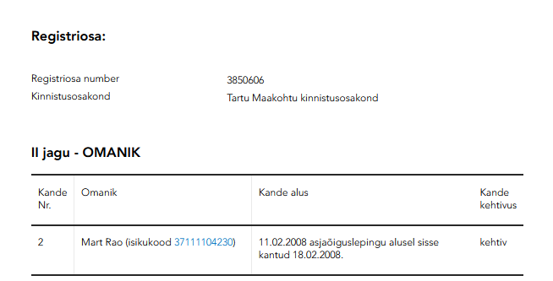
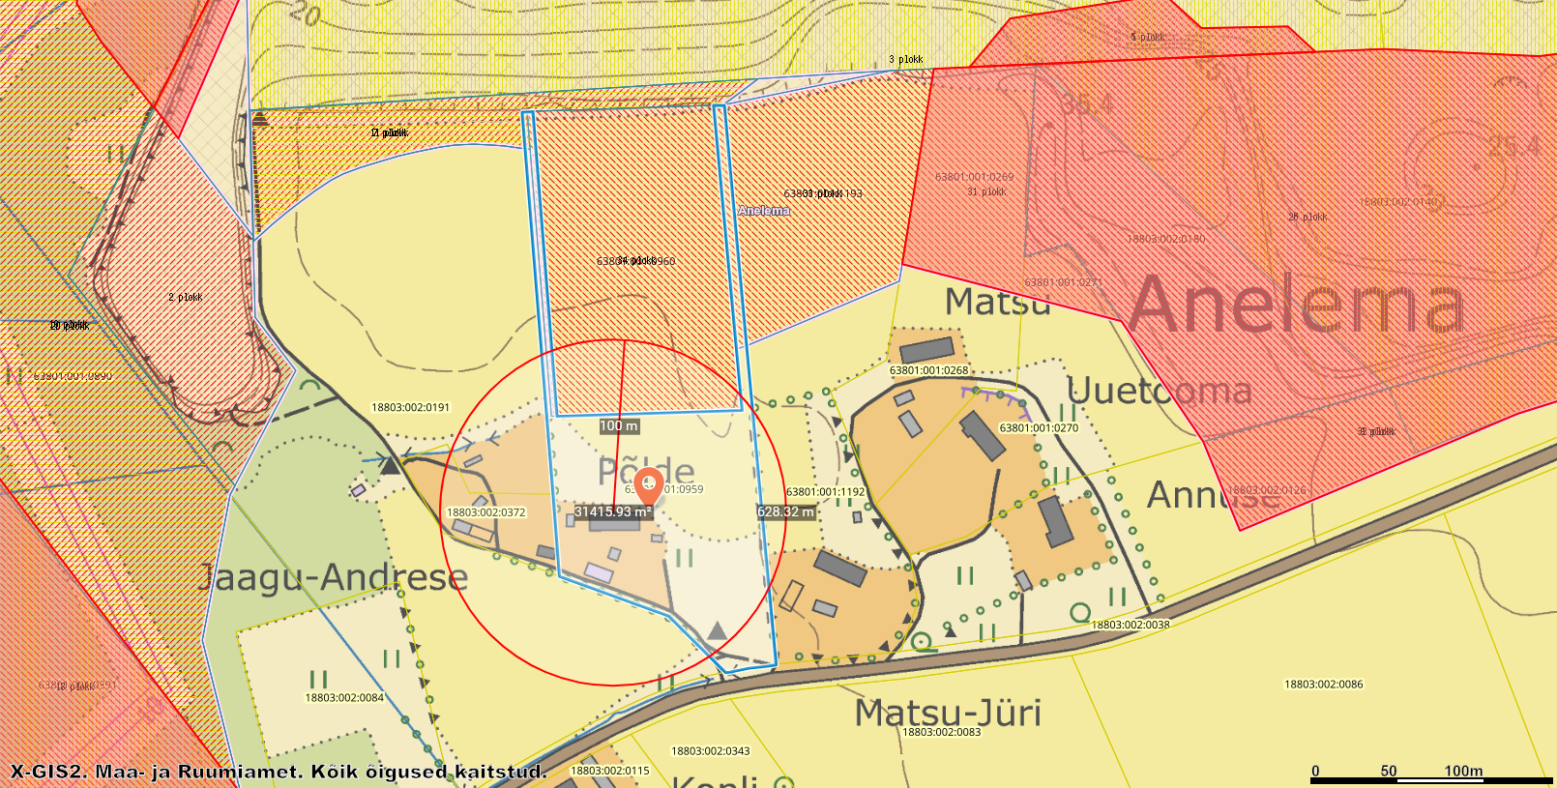

/Allkirjastatud digitaalselt/
Mart Rao
*kooskõlastuse kuupäev ühtib digiallkirjastamise kuupäevaga. Kooskõlastuse kehtivus ühtib väljastatava keskkonnaloa kehtivusajaga.

